**SPRAWOZDANIE**

Zajęcia: Analiza procesów uczenia

Prowadzący: prof. dr hab. inż. Vasyl Martsenyuk

|  |  |
| --- | --- |
| Laboratorium Nr 3  Data 31.03.2023 Temat: Użycie sztucznych sieci neuronowych Wariant 4 | Maksymilian Grygiel  Informatyka  II stopień, stacjonarne,  Semestr I, gr.1a |

Link do repozytorium: <https://github.com/Maksiolo20/APU>

**Zadania:**

**Zadanie 1.** Zadanie dotyczy modelowania funkcji matematycznych za  
pomoca ̨ sztucznej sieci neuronowej u ̇zywaja ̨c paczke ̨ neuralnet. Rozwa ̇zamy  
 ́zmienne ̨ niezale ̇zna ̨ x. Celem jest uzyskanie sieci neuronowej (zmieniaja ̨c  
zar ́owno ilo ́s ́c warstw ukrytych jak i ilo ́s ́c neuron ́ow) wypelniaja ̨cej warunek  
Error < 0.01.  
  
Wariant zadania: 4. f (x) = log x2, x ∈ [1; 10]

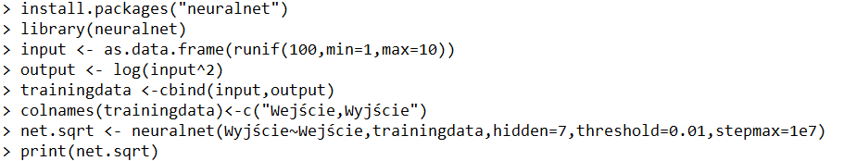

Fragment wyniku powyższej funkcji print (całość wyniku dostępna w repozytorium, w pliku: z1_print:

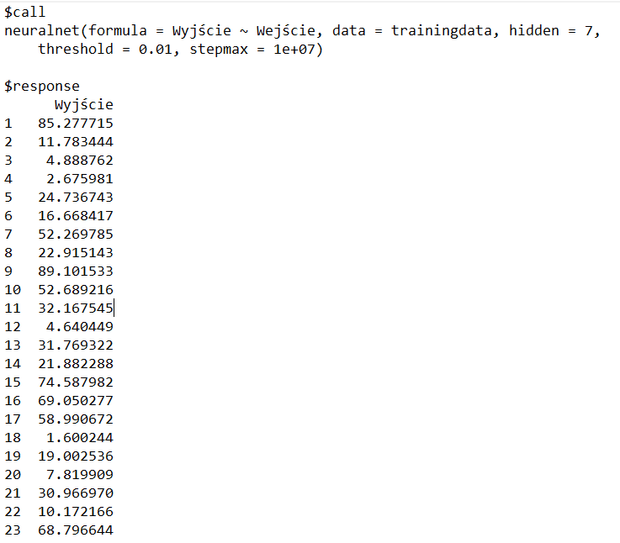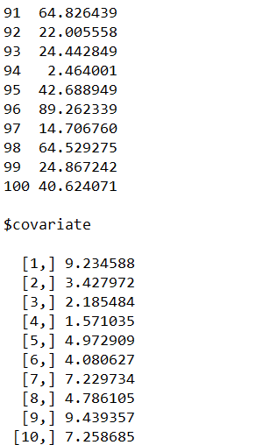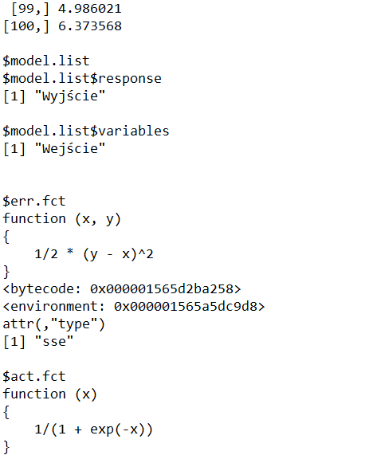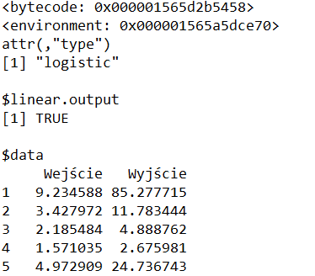

Kontynuacja kodu w R:  


Wynik funkcji plot – wykres przedstawiający sieć neuronową:  
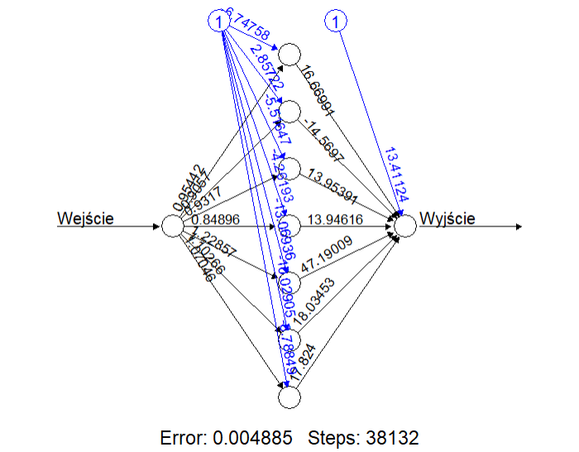

Kontynuacja kodu w R:  
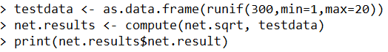

Fragment powyższej funkcji print. Tak jak w poprzednim przypadku, całość dostępna jest w repozytorium (z1print_2):

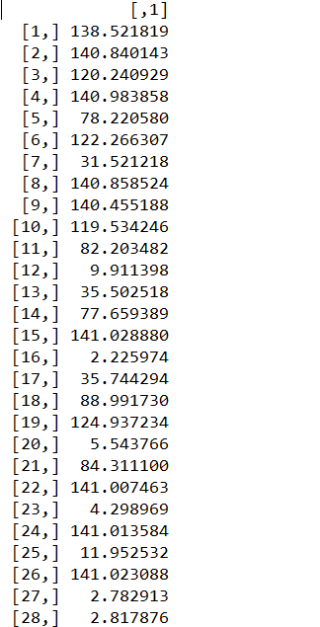

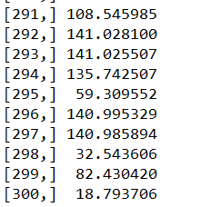

Kontynuacja kodu w R:

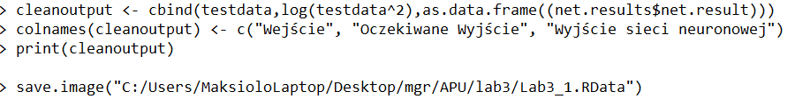

Ostatnia funkcja print – z1print_3 na repozytorium:

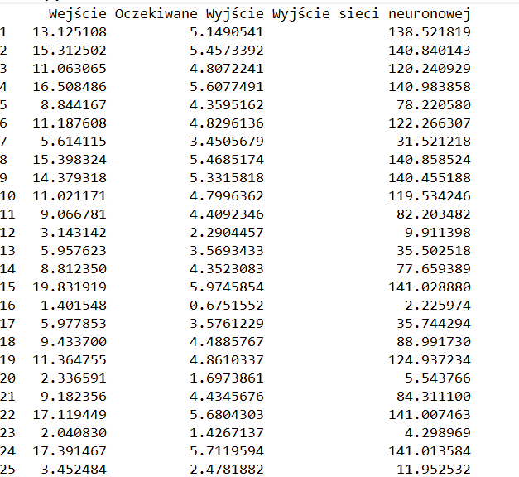

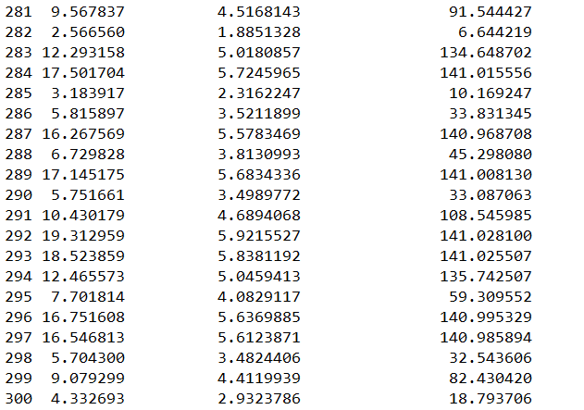

**Zadanie 2**

Zadanie dotyczy prognozowania ceny urządzeń RTV AGD  
(error ≤ 100 zl), określonych na Zajęciu 1. Używając metody sztucznych sieci  
neuronowych opracować plik w języku R z wykorzystaniem paczki neuralnet.

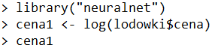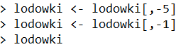

Fragment wywołanych lodówek:  
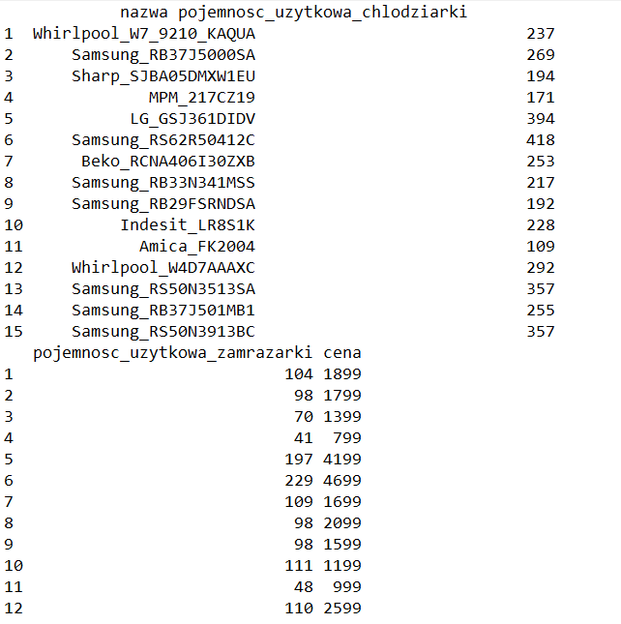

Kontynuacja kodu R:  










Fragment z lodówkami:  
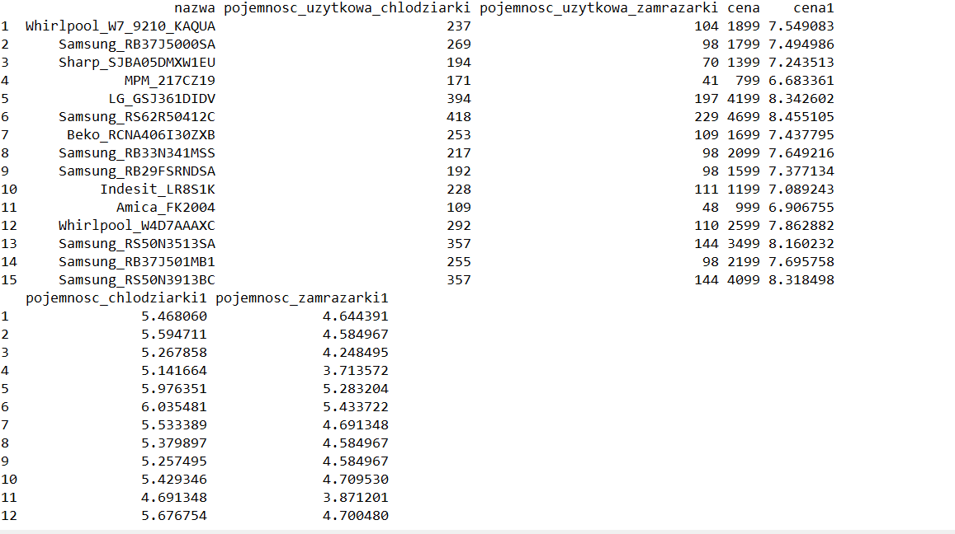



Poniżej podgląd plot’a sieci neuronowej na lodówkach:

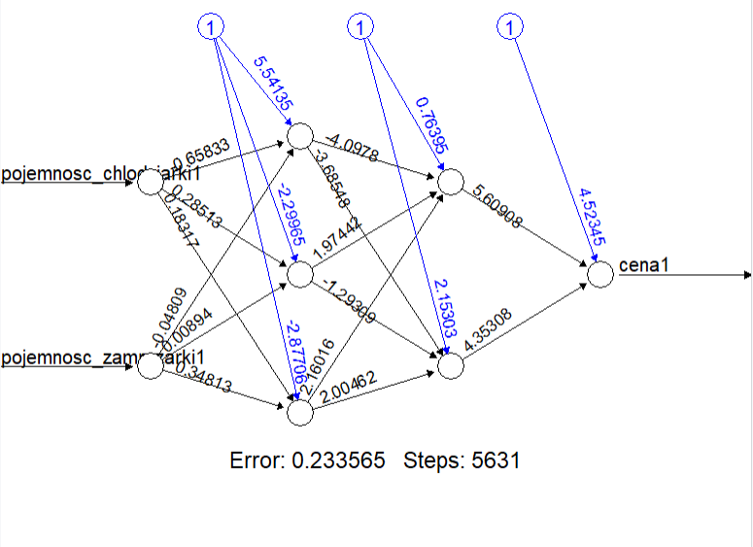

**Wnioski:**

Język R może posłużyć do przeprowadzania modelowania funkcji matematycznych za pomocą sztucznej sieci neuronowej. Aby to osiągnąć, trzeba skorzystać z funkcji paczki neuralnet. W zadaniach laboratorium uzyskano sieci neuronowe spełniające odpowiednie warunki – na przykład warunek error<0.01.